Nhập các thư viện

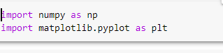

Tạo dữ liệu

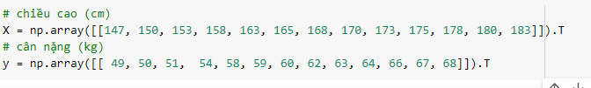

Vẽ biểu đồ trực quan

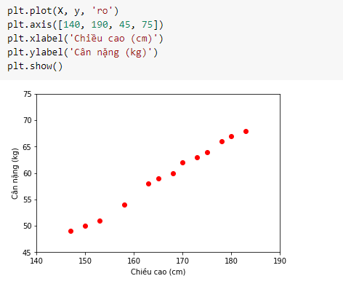

Tạo đường dự đoán

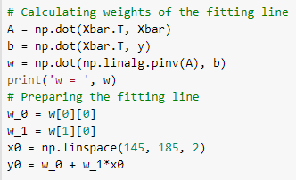

Vẽ đường dự đoán

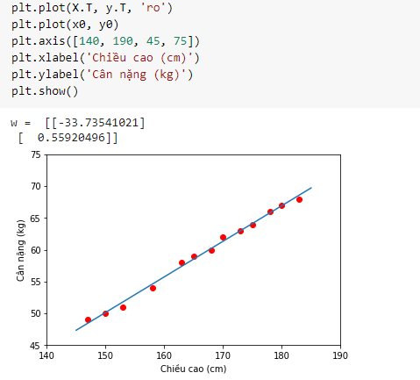

Kiểm tra dự đoán

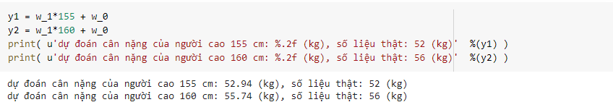

 sử dụng thư viện scikit-learn của Python để tìm nghiệm

